一些小的组件放在components中，如导航栏/个人中心

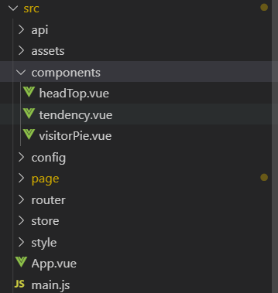

页面放在page中

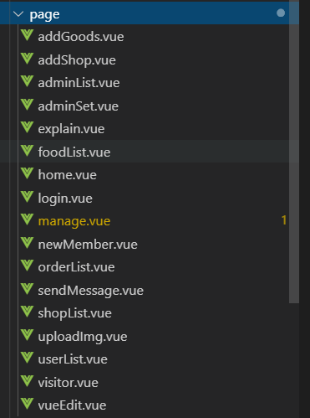

url配置在index.js中，



配置页面对应的url

同时还可以配置子组件

（可以把导航栏放在父组件）

meta 用来显示当前页面的路径（面包屑 Breadcrumb）

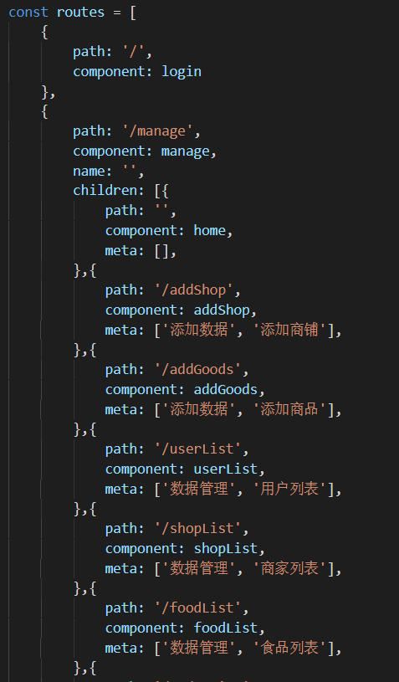

app.vue中一般不写东西，

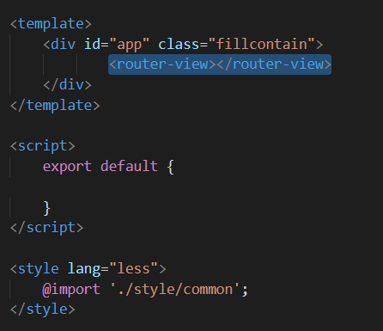

通过

<router-view></router-view>

来跳转到默认的一个url为/的页面